Министерство образования и науки Российской Федерации

Севастопольский государственный университет

Кафедра ИС

Отчет

По дисциплине: “Методы и средства проектирования информационных систем”

Лабораторная работа №1

“Исследование и моделирование процессов движения информации методом структурного анализа на основе DFD-диаграмм с использованием CASE-средства поддержки моделирования потоков данных”

Выполнил:

ст.гр. ИС/б-17-2

Волобуев Ю.С.

Проверил:

Гончаренко Д.Г.

Севастополь

2020

1 ЦЕЛЬ РАБОТЫ

- изучить общие положения о моделировании потоков данных и компоненты диаграммы потоков данных DFD;

- осуществить исследование и моделирование процесса движения информации методом диаграмм потоков данных (DFD диаграмм);

- осуществить выбор и применение инструментального средства для функционального моделирования потоков данных (диаграммы DFD).

2 ПОСТАНОВКА ЗАДАЧИ

В соответствии с вариантом предметной области выполнить построение DFD-диаграммы при помощи CASE-средства Ramus Educational.

3 ХОД РАБОТЫ

В данной системе (расчётный центр ЖКХ) основным процессом является обслуживание потребителей, учёт их потребления и оплат. Для своей работы система использует внешнюю систему: потребители. Потребители вносят показания, оплачивают и получают счета на оплату, запрашивают и получают задолженности и показания. Система также должна хранить данные о всех потребителях, изменениях в потреблении, оплатах.

В свою очередь основной процесс включает в себя следующие процессы: снятие показаний, расчёт и оплата, информирование.

На рисунках 1-4 представлены DFD-диаграммы полученные в ходе выполнения лабораторной работы.

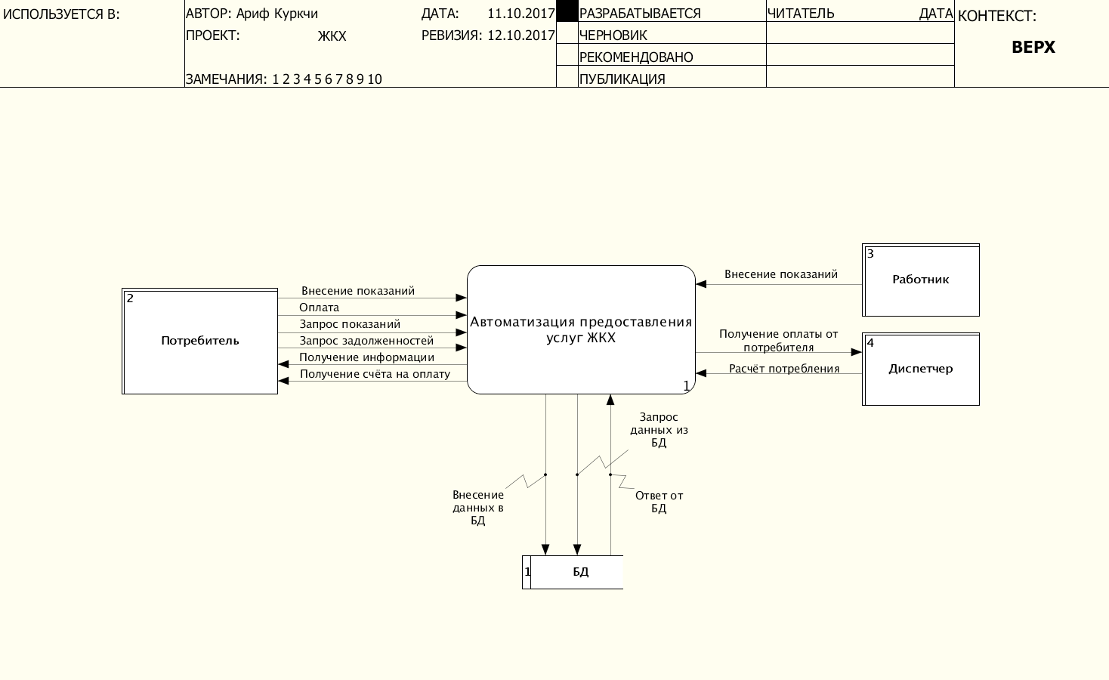

Рисунок 1 – DFD-диаграмма основного процесса

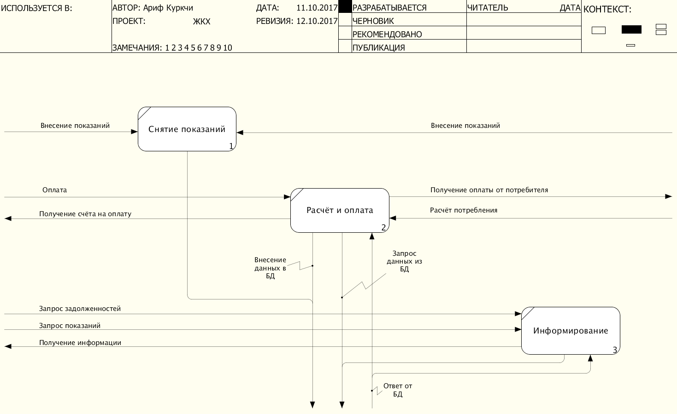

Рисунок 2 – DFD-диаграмма декомпозиции основного процесса

ВЫВОДЫ

В ходе выполнения лабораторной работы были изучены общие положения о моделирования потоков данных и компонентов диаграммы потоков данных DFD, построена диаграмма декомпозиции в нотации DFD, изучены автоматизированные средства моделирования поток данных, а также осуществлен выбор и применение инструментального средства для функционального моделирования потоков данных (диаграммы DFD) средствами ПО Ramus.